REQUISITO PREVIO PARA VOTAR: ALTA EN EL CENSO ELECTORAL DE CADA URNA:

Sólo personas que tengan ID de la Red Provincial, podrán darse de alta en el Censo de una urna concreta, en nombre de una Entidad concreta, con derecho a votar (para ser elegido, no es necesaria la inscripción pues todas las Entidades del Grupo son elegibles).

Las urnas Existentes, y las Entidades que pueden inscribirse en cada una de ellas, se puede consultar en este enlace:

https://www.rpc.almeria.es/Servicios/Fiestas/Fiestas.nsf/82FE895DE30D8DD2C125876E0022265A/$file/Censo-Votantes.pdf

El alta de la persona concreta que votará en nombre de una Entidad, se hace remitiendo la designación, utilizando el anexo que puede encontrar en este enlace:

https://www.rpc.almeria.es/Servicios/Fiestas/Fiestas.nsf/82FE895DE30D8DD2C125876E0022265A/$file/Anexo_I-1.doc

Formulario en el que, quien presida la Entidad, designará a la persona que votará en representación de la Entidad que preside, y debidamente firmado electrónicamente (por portafirmas), lo remitirá a redprovincial@dipalme.org

Sólo podrá estar dado de alta, en el censo, una persona por Entidad (en el caso de recibirse varias solicitudes de inscripción, se dará de alta la última recibida dentro de plazo). Pero una misma persona podrá darse de alta para votar en nombre de varias Entidades, siempre que así lo acuerden y comuniquen, cada una de ellas.

Los Ayuntamientos, tienen derecho a inscribirse en dos Urnas: a) la de su Grupo de Población y b) la de su Zona Electoral. El resto de Entidades Locales usuarias de la Red Provincial, sólo se inscribirán en la urna correspondiente a su tipo de Entidad.

ACCESO AL SISTEMA DE VOTACIÓN:

Con la siguiente url:

https://www.dipalme.org/Servicios/cmsdipro/index.nsf/encuestas_view_entidad_rol_grupo.xsp?grupo=ECP-2021&p=RPC&rol=RPC-CP

O haciendo clik en el botón  que estará disponible en la información de la Asamblea General en www.rpc.almeria.es

Nos dará acceso la relación de urnas disponibles.

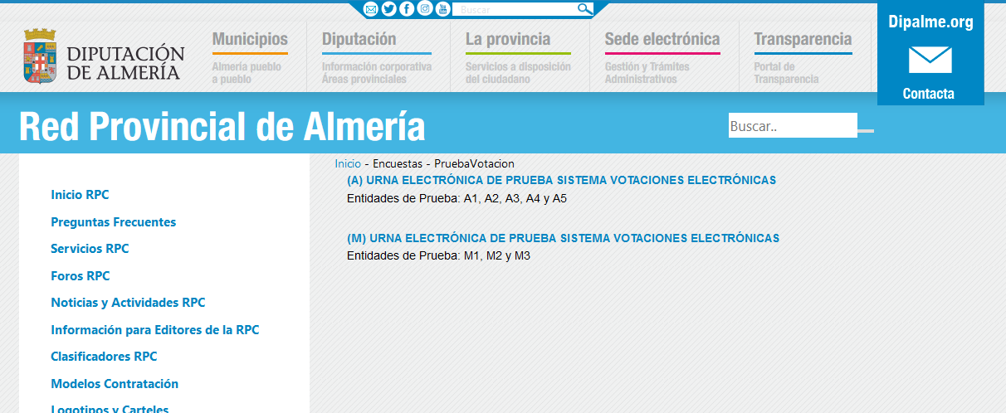

Siempre que la Mesa Electoral haya activado el sistema.

Pues si no está activada la votación, el acceso a las urnas no se vería.

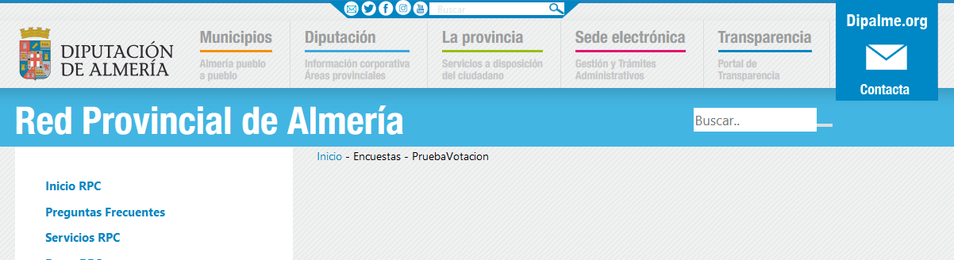

Será la Mesa Electoral la que activará la posibilidad de votar el próximo 11/11/2021 a partir de las 10:00 horas, y cerrará la votación a las 13:00 horas.

Pulsando sobre el título de la urna en la que se pretende votar, accederíamos a la correspondiente papeleta.

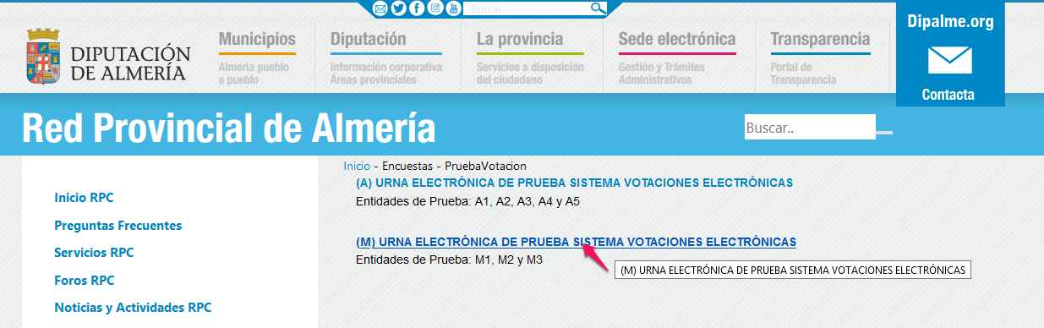

Pero para poder acceder, el votante deberá identificarse en la sesión con el ID de la Red Provincial (como si fuera a entrar en la Intranet).

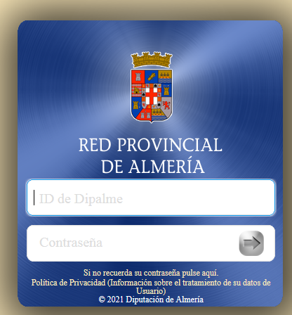

Además, deberemos estar previamente INSCRITOS EN EL CENSO DE LA URNA, pues, de lo contrario tampoco accederíamos.

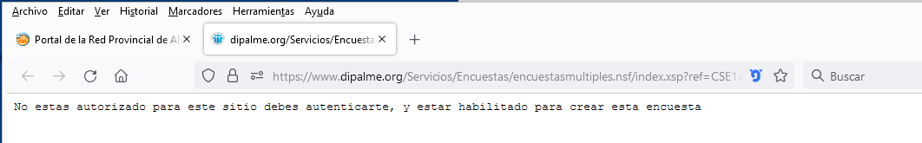

Tampoco, nos dejará votar, si ya hubiera votado la Entidad. Solo permitiría votar de nuevo si la misma persona (ID de la RPC), es la autorizada para votar en esa misma urna, en nombre de otras Entidades que aún no han votado.

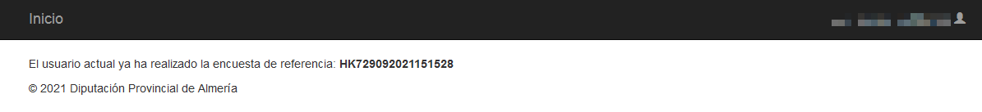

VOTACIÓN:

Si accedemos a la papeleta, nos informará, de la urna en la que estamos y de las Entidades del Grupo, así como de las Entidades que han solicitado ser candidatas. Entidades que se ofrecen a representar a las demás del Grupo, en los trabajos de la Comisión Permanente que permitirán ir montado, de forma participada, los sistemas TIC y procedimientos necesarios para una eficiente gestión electrónica.

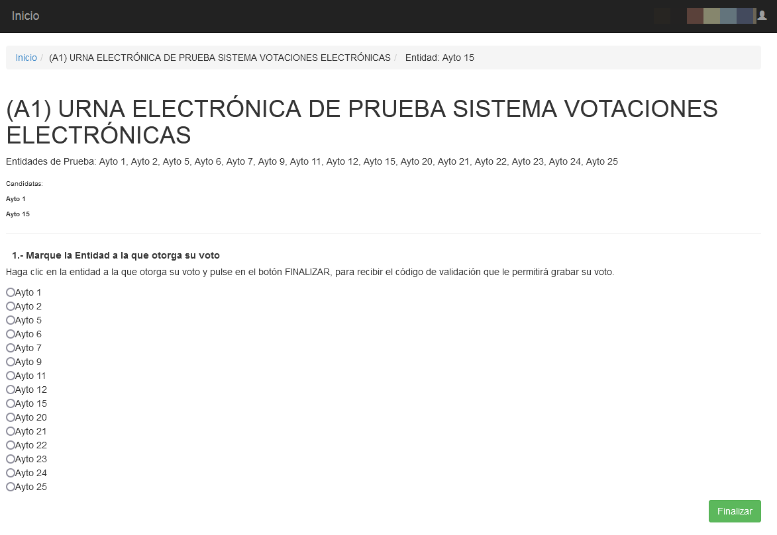
No obstante, todas las Entidades del Grupo son susceptibles de ser elegidas, por lo que aparecerán todas precedidas del chek que deberá activarse sólo en la que se quiera votar.

Dado que el voto es por Entidad, y un mismo ID puede estar autorizado a votar en nombre de más de una Entidad (voto delegado), cuando una misma persona este como votante en mas de una entidad, en cada voto le informará de la Entidad que está ejerciendo el derecho de voto.

VOTACIÓN CON DOBLE AUTENTICACIÓN. Dado que el acceso se hace por redes abiertas (INTERNET), debemos aplicar la recomendación de seguridad de doble autenticación; por lo que, el proceso de votación no concluye haciendo clic con el botón ; sino que nos pedirá, a continuación, el Código de doble autenticación que, en ese momento, se ha remitido al correo-e, del sistema de la Red Provincial, asociado al ID del votante.
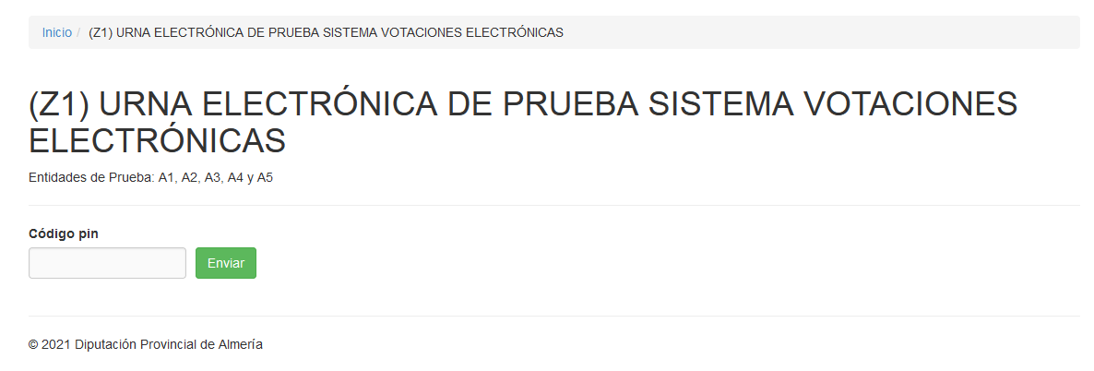

Mirar el correo-e entrante de la Red Provincial, en cuyo asunto nos informa de la urna y de la entidad que vota (independientemente de a quien se vote), para tener claro que código utilizar, en el caso de que tengamos que votar varias veces.

Y abriendo el mensaje, podremos ver el código a introducir:

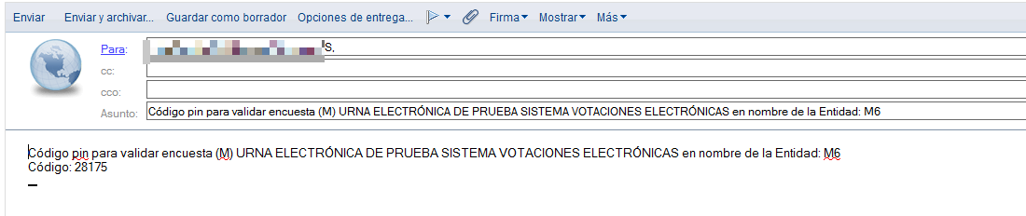

Sólo cuando se introduzca dicho código y se confirme se producirá la votación.

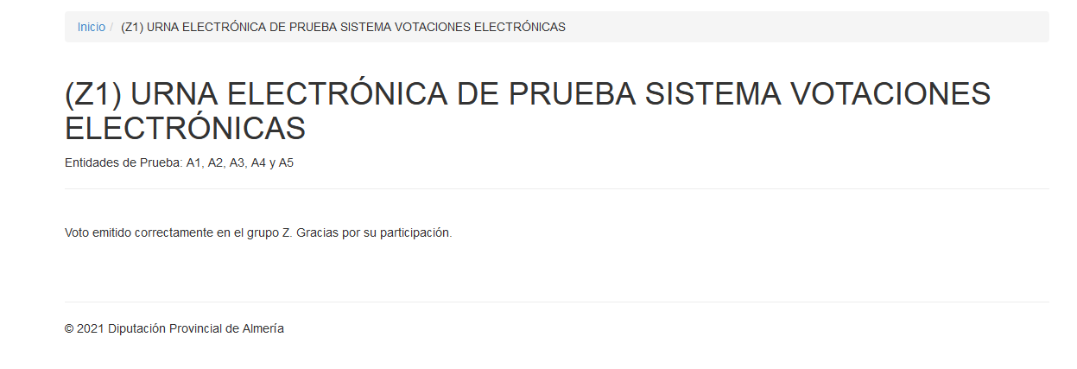
Obviamente, si el que vota esta nombrado para votar en más de una Entidad del mismo Grupo, cuando emita el voto, representando a una entidad x, y le de el mensaje de voto emitido correctamente, al pulsar sobre , volverá a la papeleta del Grupo, pero para votar en nombre de otra Entidad diferente en la que también está inscrito. Cuando ya no tenga más votos que poder emitir en el mismo Grupo, se lo indicará con el mensaje

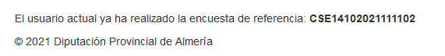

Pero dicho mensaje se refiere sólo a una urna concreta, por lo que si está inscrito en alguna otra, en la que no ha votado, podrá abrirla y le dejará votar.

